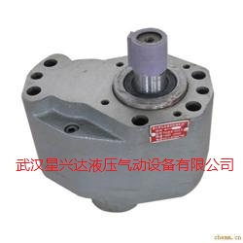CB-B系列齿轮油泵、CB-B齿轮泵、CB齿轮泵概述
CB-B系列齿轮油泵、CB-B齿轮泵、CB齿轮泵是一种容积式内啮合齿轮油泵，其内齿轮为圆弧齿形，外齿轮为短幅外摆线的新型齿轮油泵。该泵结构简单、噪声低、输油平稳、自吸性能好、工作可靠、使用寿命长。广泛使用于机床低压液压传动系统和大型机械设备中稀油站的供油和冷却系统以及各种机械设备的润滑系统。
更多更多CB-B系列齿轮油泵、CB-B齿轮泵、CB齿轮泵、齿轮油泵价格等信息请参考公司网页www.whyyqd.com
CB-B齿轮泵 CB泵、CB-B齿轮油泵
以上是CB-B齿轮油泵的详细信息，由武汉星兴达液压气动设备有限公司自行提供，如果您对CB-B齿轮油泵的信息有什么疑问，请与该公司进行进一步联系，获取CB-B齿轮油泵的更多信息。

